**学生端：**

## 课程成绩认定

课程成绩认定是指学生修读的校外课程成绩认定到校内成绩库的过程，并在成绩单上进行显示。

审核过程：学生申请提交后—>院系审核—>教务处审核。

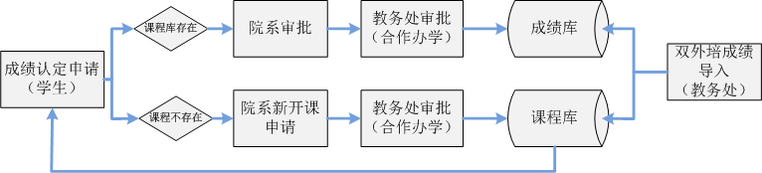

菜单：点击【我的】—【学分认定】—【成绩认定】

1.申请成绩认定：成绩认定页面点击【**新建**】，进入成绩认定申请页面

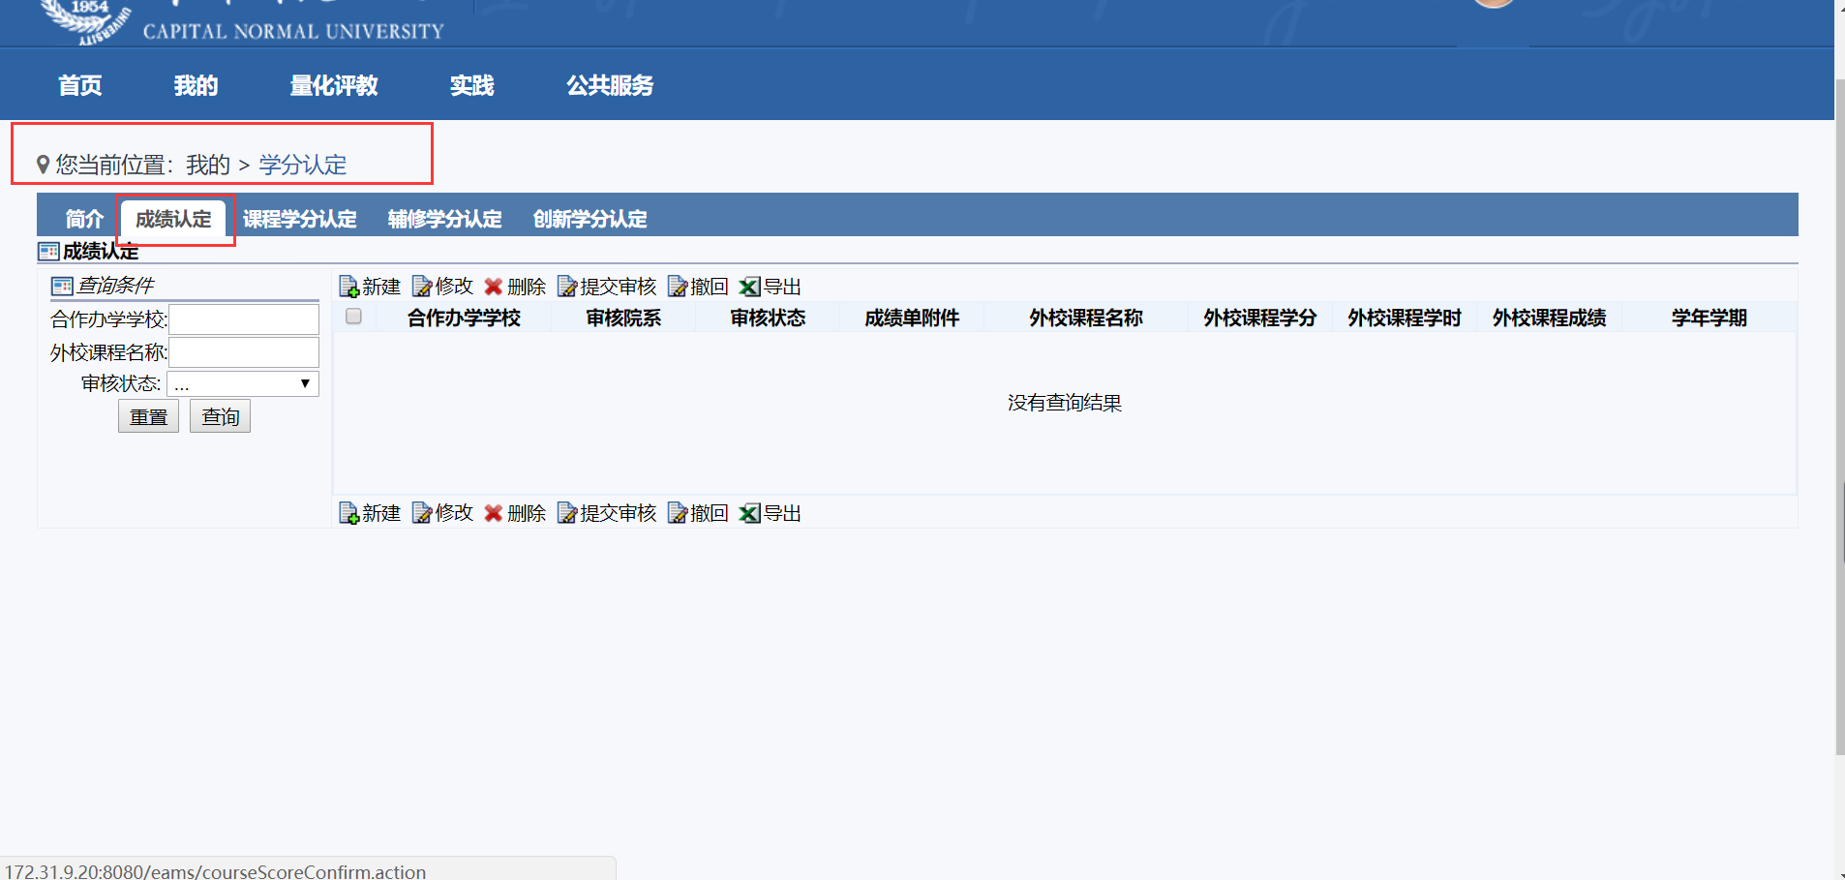

维护成绩认定申请单，填写基本信息中针对系统中未录入的院校，需求线下联系院系教学秘书老师，申请添加合作办学学校，添加后在进行申请；针对合作办学下没有待成绩认定的课程，需求线下联系院系教学秘书老师申请添加，添加后在进行申请，针对多条课程成绩点击【新增成绩】维护成绩明细。维护好申请表后，点击提交则保存完毕。

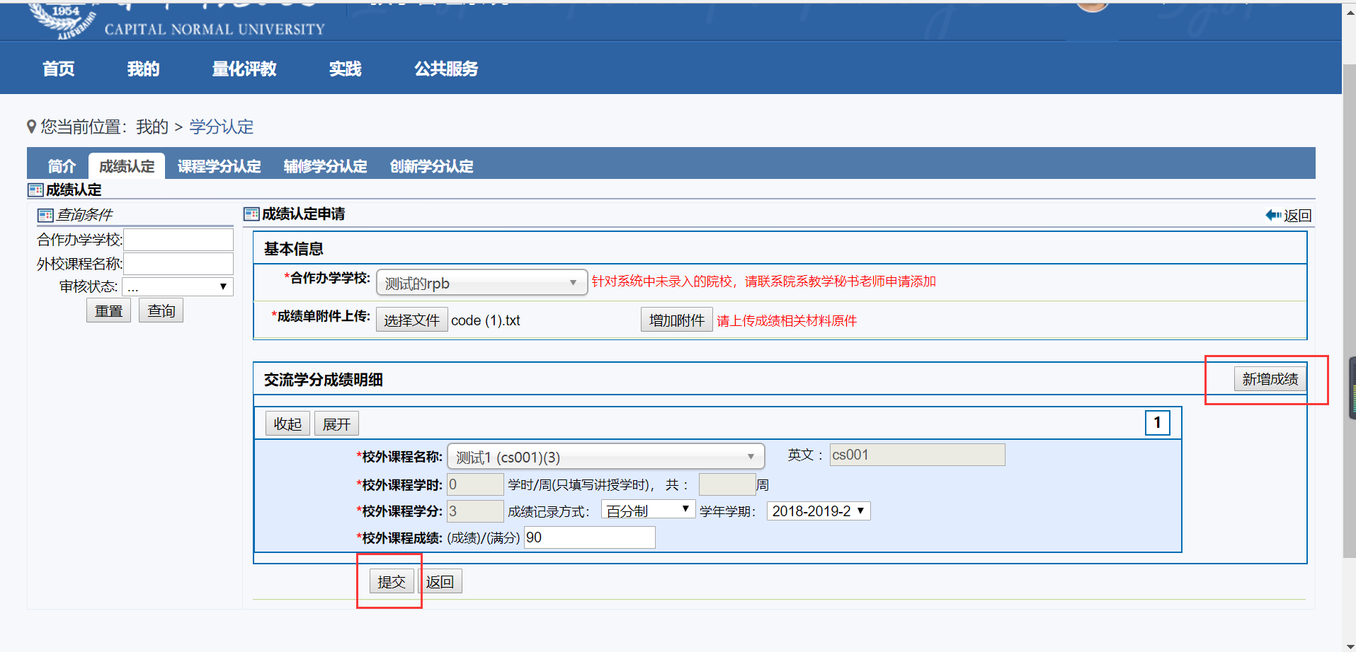

选择保存的申请单，再次点击提交审核，则提交至所在院系进行审核。

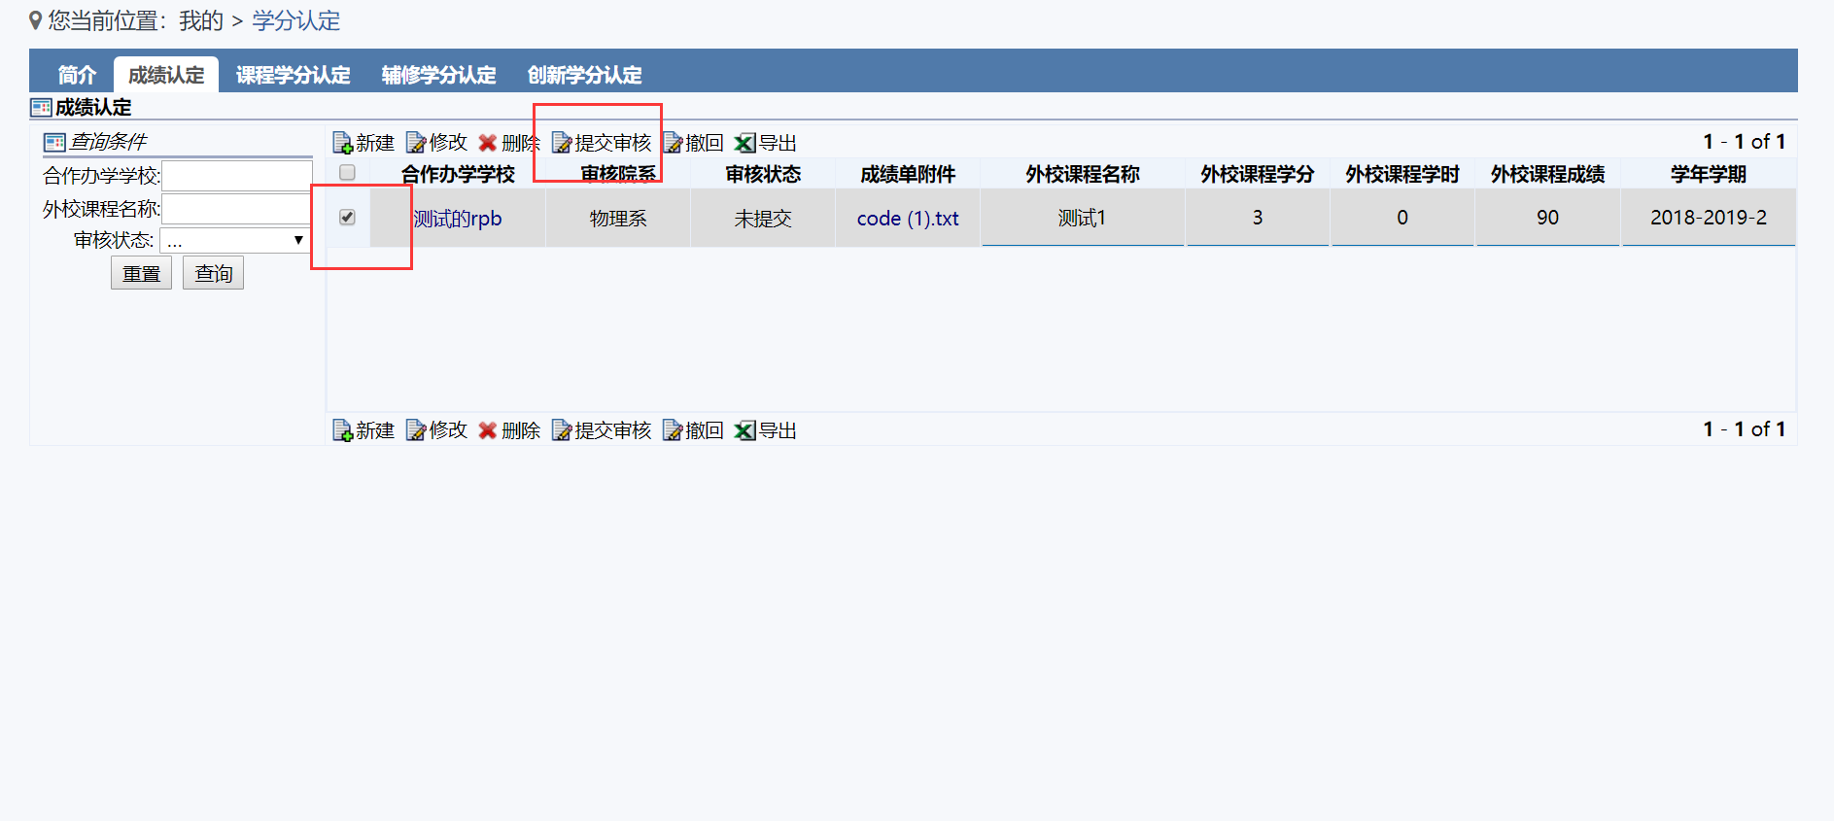

针对被驳回的数据点击合作办学学校可查看被驳回原因，点击修改后，再次重复提交操作，即可重新提交成功。

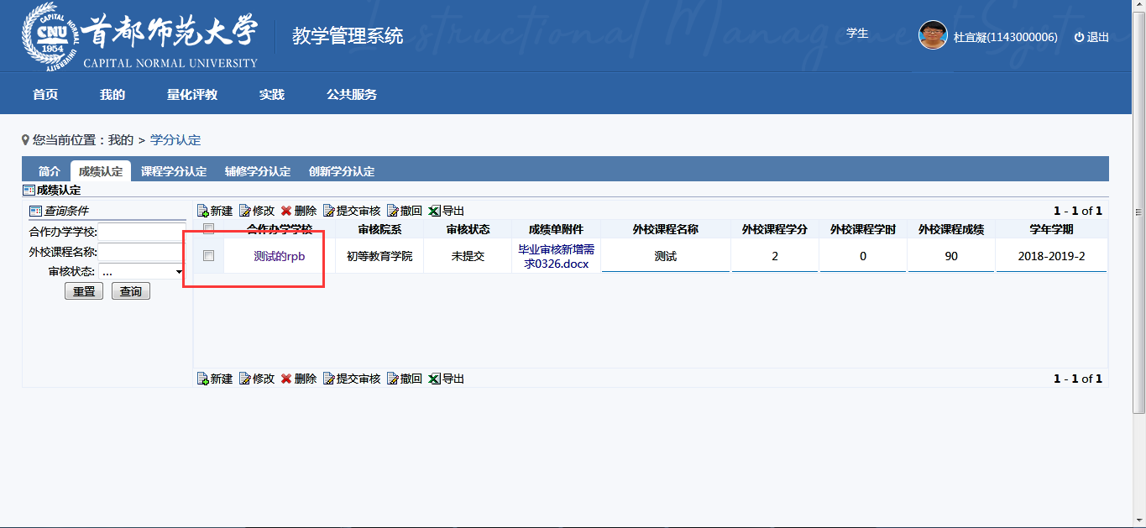

2.修改、删除、导出

针对保存的申请单，可以进行修改、删除。针对已提交的申请单，不能修改或者删除，撤回后可以进行修改，删除操作。

选择待导出的申请单，点击导出。

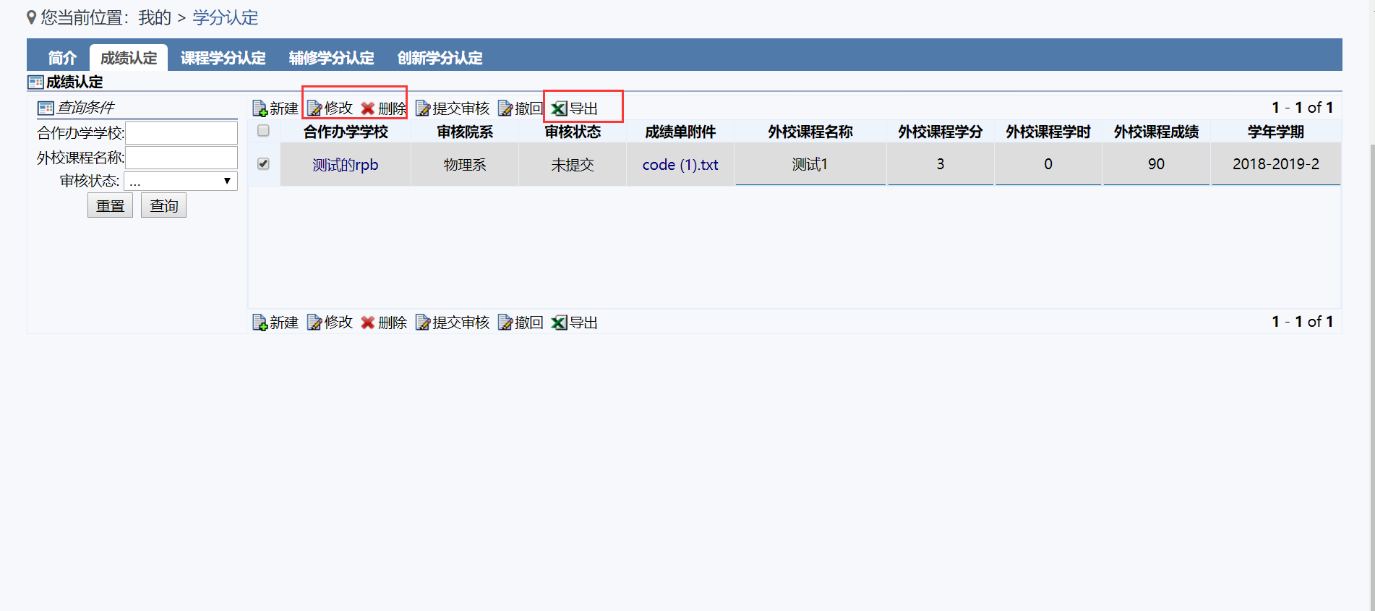

3.查询已有申请单：

成绩认定页面，输入查询条件，点击查询。

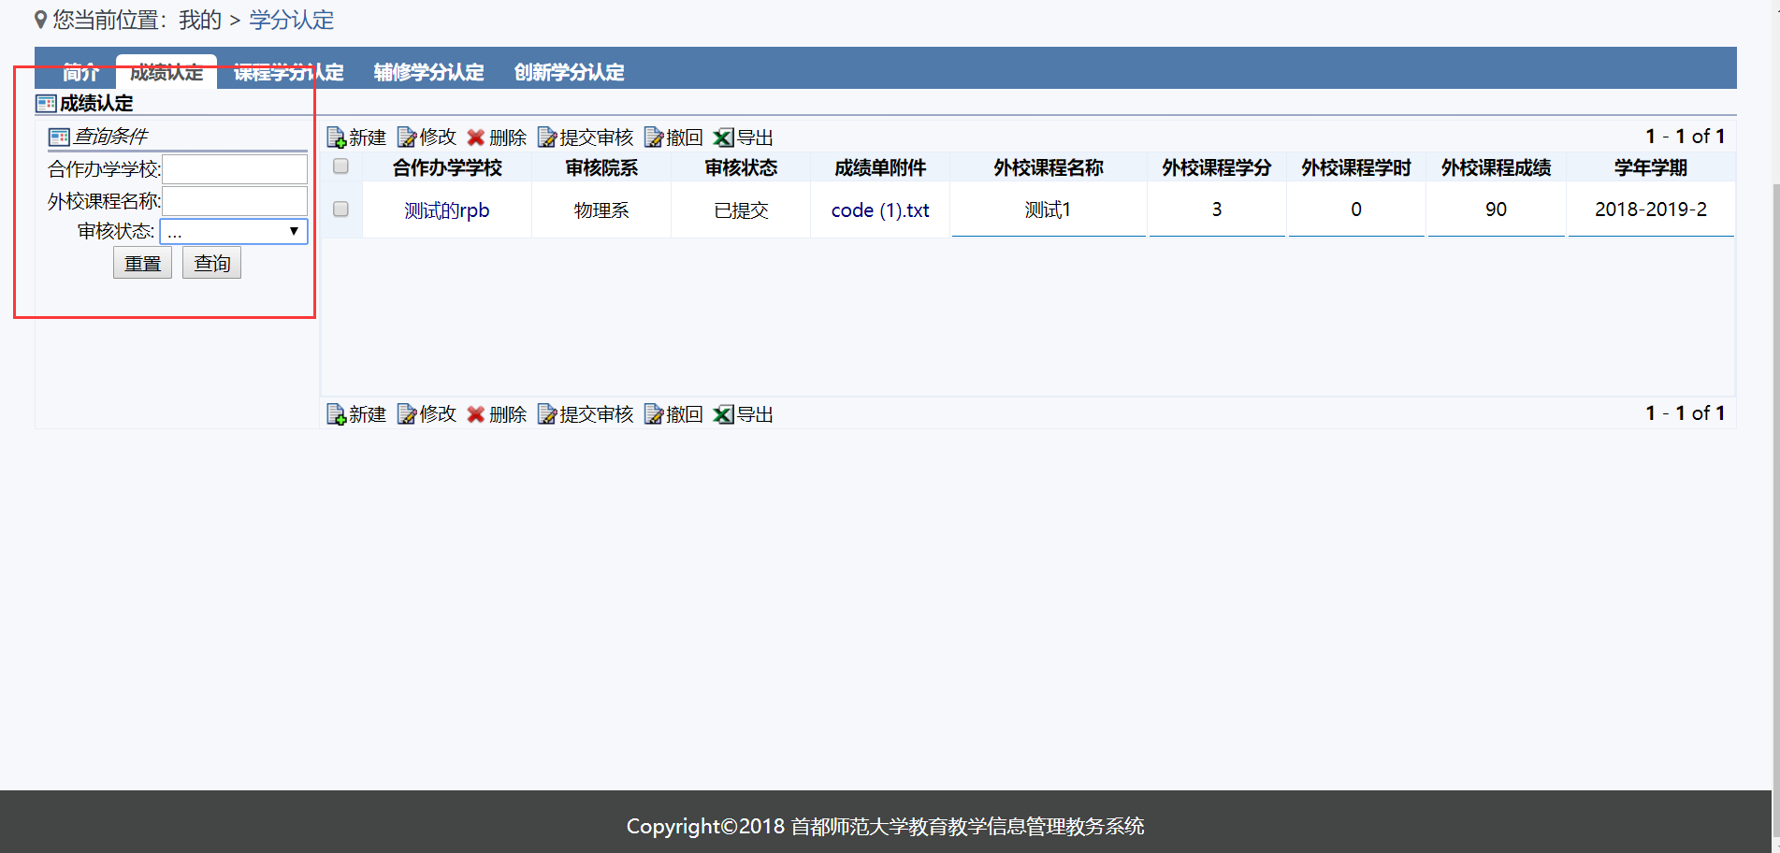

4.学生申请成绩认定后，审核状态包括：未提交、已提交、院系通过、院系不通过、教务处通过、教务处不通过。审核状态显示申请单不同的审核环节，例如若保存状态则显示未提交，院系审批通过则显示院系审核通过等等，学生可以在此处查看到申请单审核所处环节。

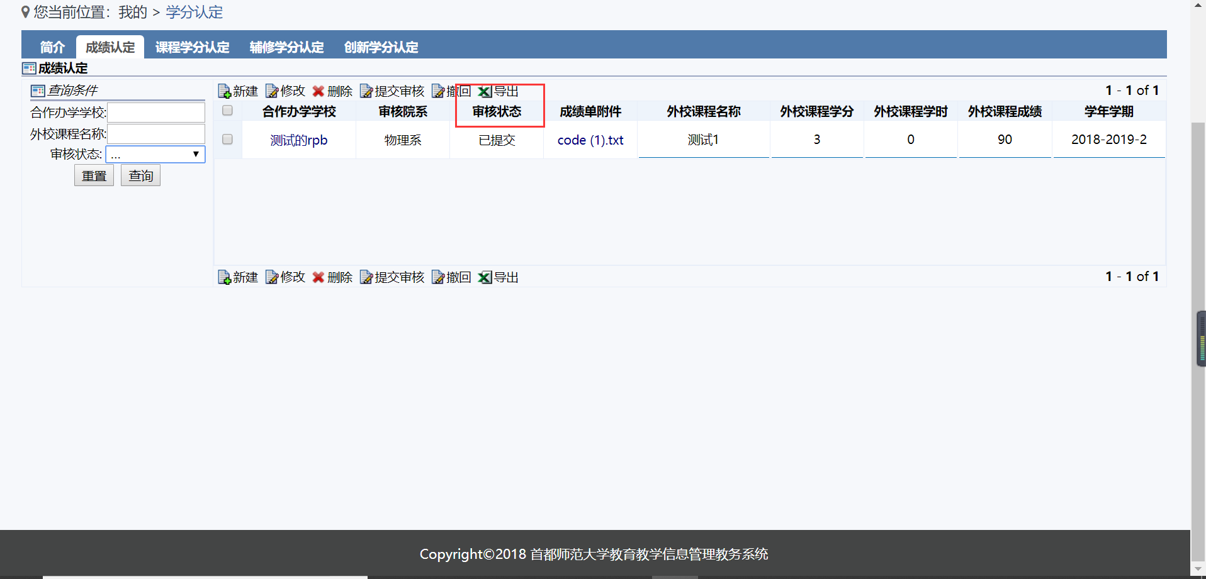

## 主修学分认定

学分认定是指将方案外的课程或学习过程认定到方案内，以方便进行毕业审核的过程。有校外课程成绩的学生，应先申请进行课程成绩认定，再申请进行学分认定。不涉及校外课程成绩认定的学生，可直接申请进行学分认定。

课程替代指学生用方案外已修读课程替代方案内未修读的课程，根据被替代课程的课程类别分类（专业/通识等）由不同的院系审核，专业课由学生所在院系审核，通识必修课由开课院系审核。课组认定，学生将非方案内的课程认定到方案内的课组下面，由学生所在院系审核后再由教务处审核。

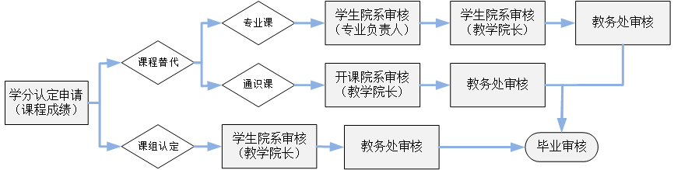

菜单：点击【我的】—【学分认定】—【主修成绩认定】

## 主修学分认定

1. 新建学分认定：

点击**新建**，选择待认定的已修课程，若是必修课则只能进行课程替代，若是选修课则只能进行课组认定。

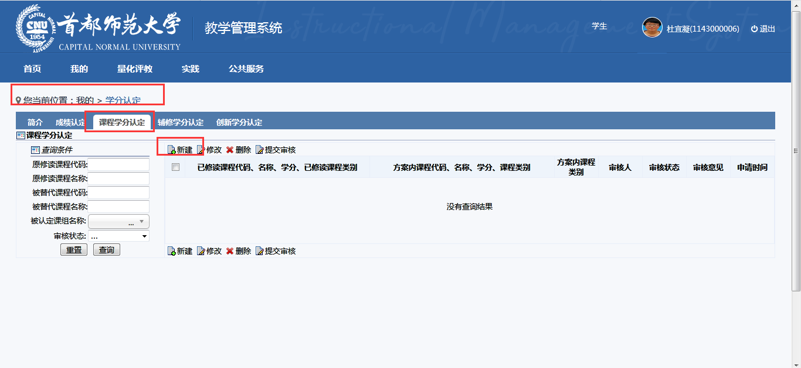

1. 必修课程替代

一门课替代一门课：选择一门课，点击【必修课组替代】，维护替代信息，点击提交进行保存。

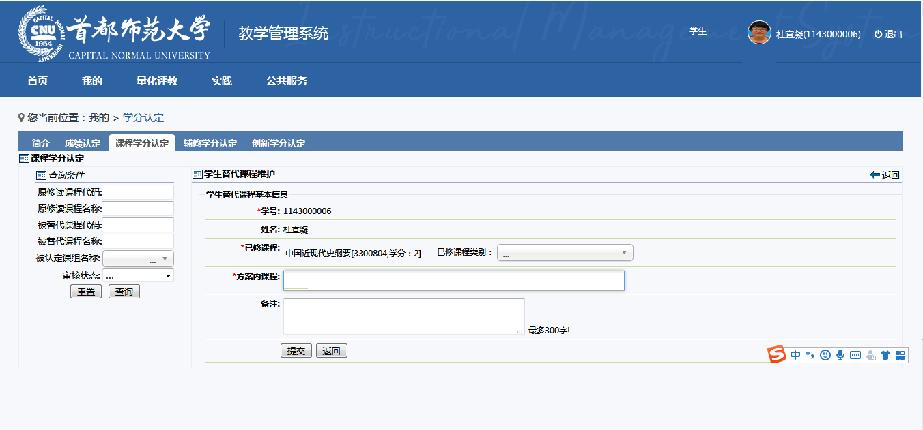

多门课替代一门课：选择多门课，点击【必修课组替代】，维护替代信息，点击提交进行保存。

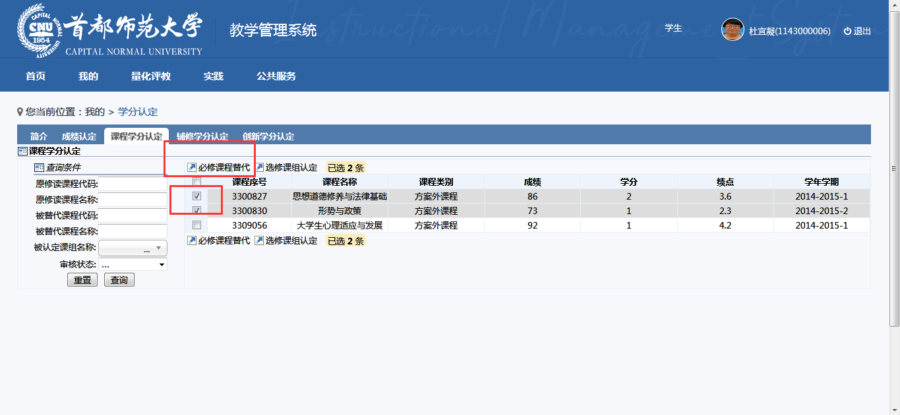

一门课替代多门课：选择一门课，点击【必修课组替代】，维护替代信息，多选方案内课程，点击提交进行保存。

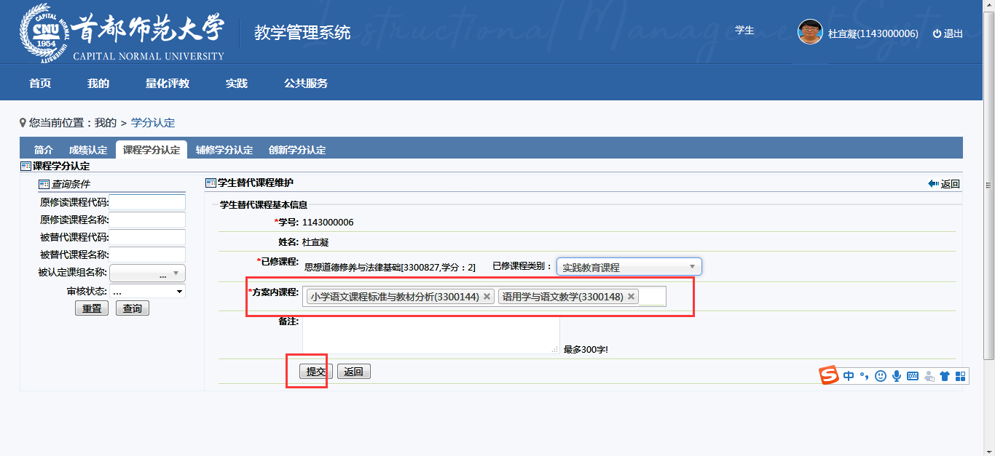

无论一替多还是多替一，一替一，在提交保存后，可进行修改删除，再次点击【提交审核】

后，数据才提交至下一审核节点，并且针对提交后的数据不可修改或者删除。

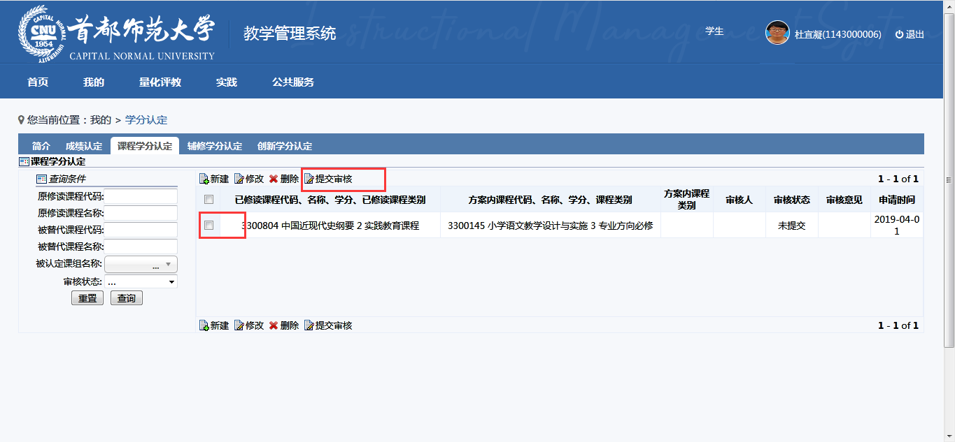

针对被驳回的数据，根据审核意见，点击修改，再次提交

1. 选修课组认定

一门课认定到一个课组下：选择一门课，点击【选修课组认定】，维护认定信息，点击保存。

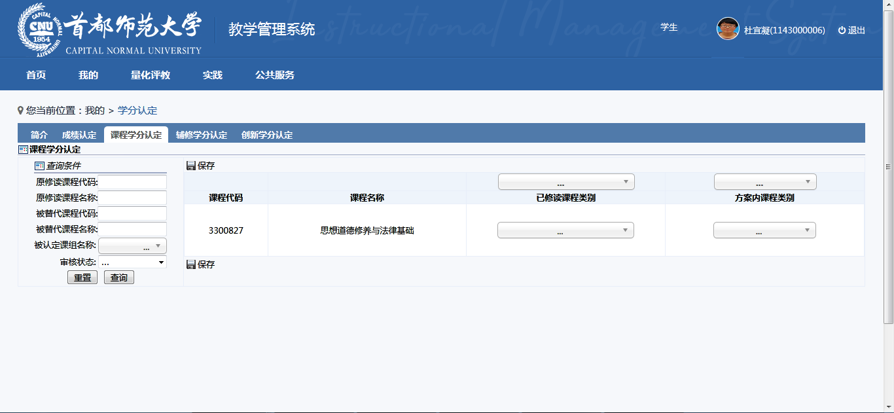

多门课认定到一个课组下：选择多门课，点击【选修课组认定】，维护认定信息，点击保存。

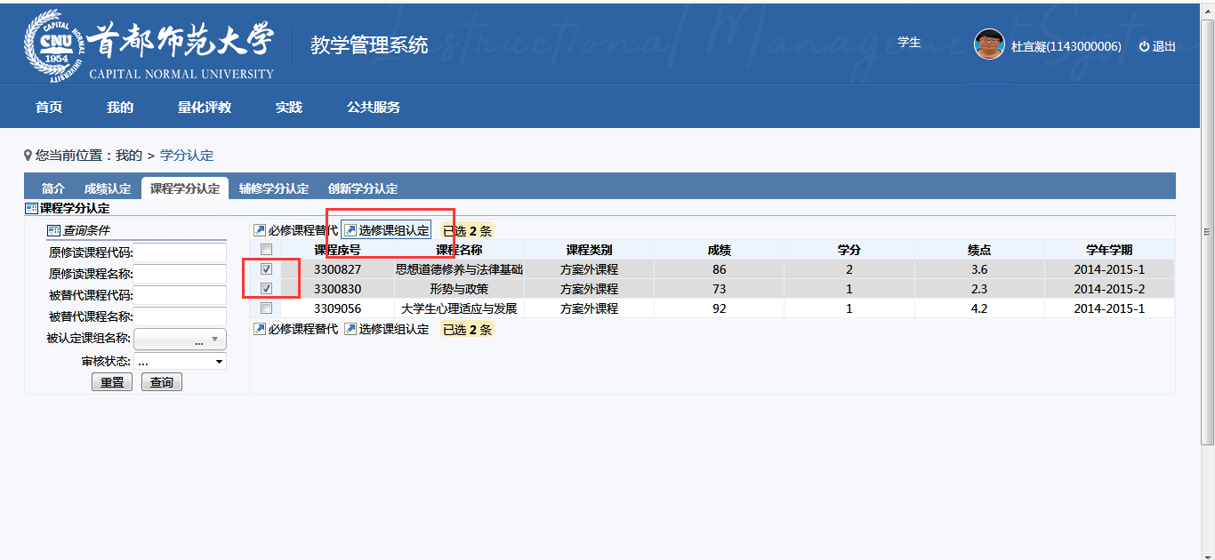

无论一认定一还是多认定一，在保存后，可进行修改删除，再次点击【提交审核】

后，数据才提交至下一审核节点，并且针对提交后的数据不可修改或者删除。针对被驳回的数据，根据审核意见，点击修改，再次提交。

## 辅修学分认定

有辅修学籍的学生从修读的辅修课程成绩选择要认定到主修的课程，只允许认定到主修方案通识拓展课组下；经院系审批再由教务处审批，审批通过后学生辅修成绩入主修成绩库，课程类别为通识拓展。

有辅修学籍的学生从修读的辅修课程成绩选择要认定到主修的课程，只允许认定到主修方案通识拓展课组下；经院系审批再由教务处审批，审批通过后学生辅修成绩入主修成绩库，课程类别为通识拓展。

流程如下：

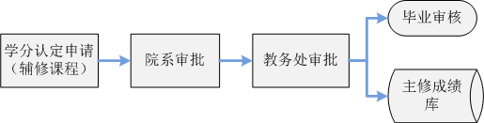

1. 辅修学分认定：多选或者单选已修辅修，点击【认定到主修】，点击保存即可直接提交至下一环节。

